**Processamento Digital de Imagens**

**Lista de Exercícios 3**

**Aluno: Gabriel Belinski Salomão**

Gere o espectro de Fourier das imagens: “arara.png”, “barra1.png”, “barra2.png”, “barra3.png”, “barra4.png”, “teste.tif” e “img_aluno”. Obs.: note que o espectro é igual para as barras 1, 2 e 4, que apenas variam de posição.

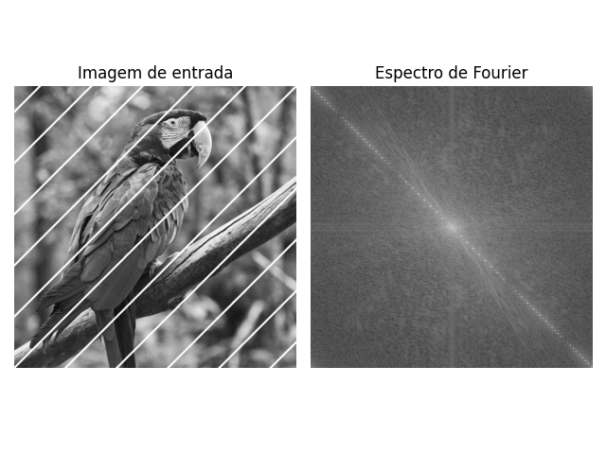

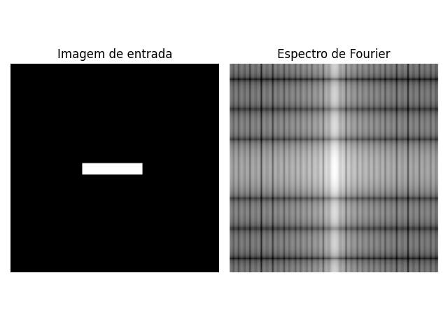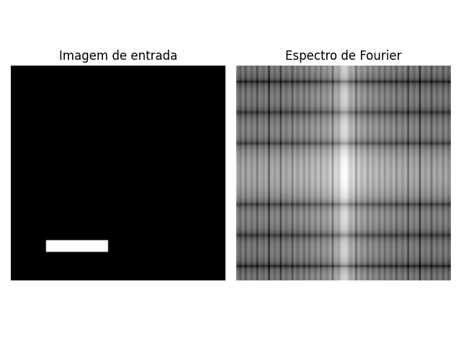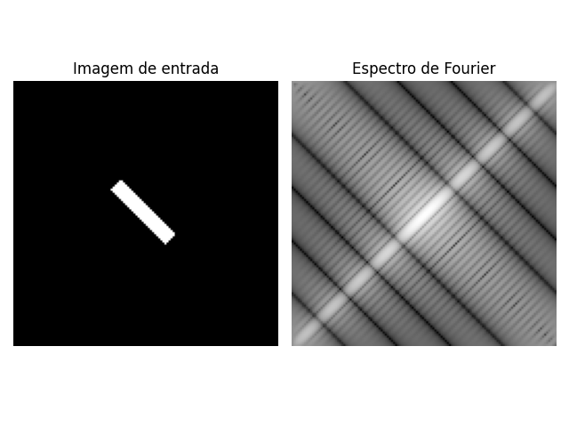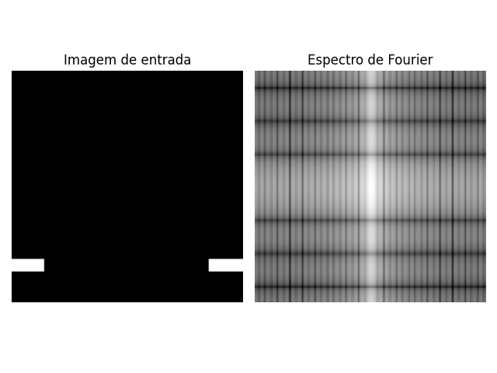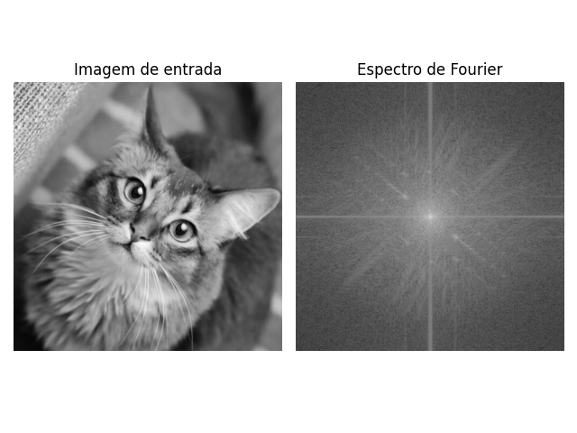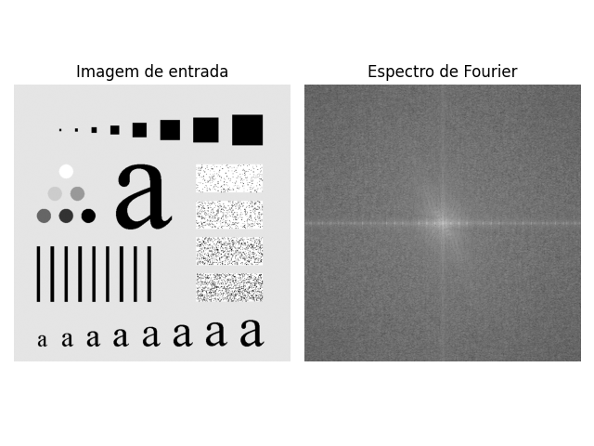

Aplique os filtros passa-baixa e passa-alta no domínio da frequência, utilizando função gaussiana, nas imagens: “teste.tif” e “img_aluno”.

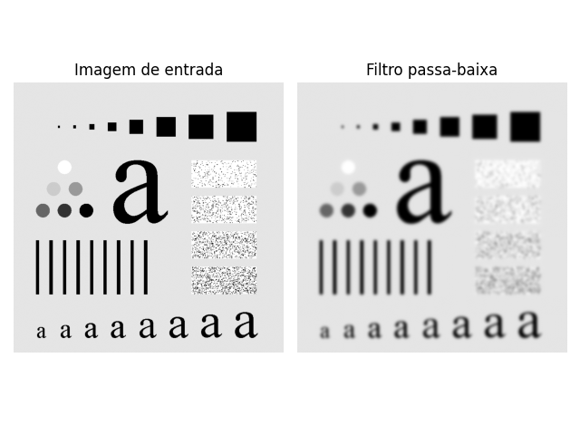

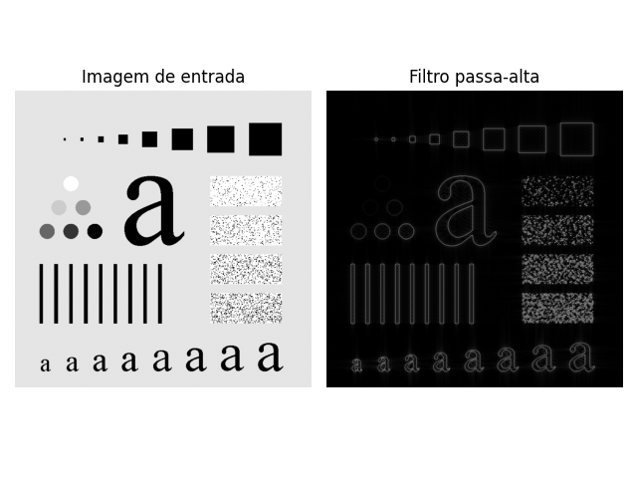

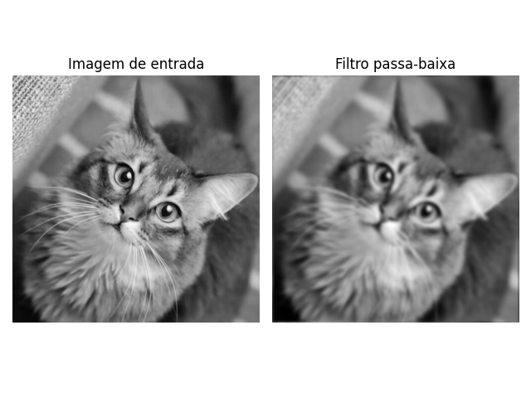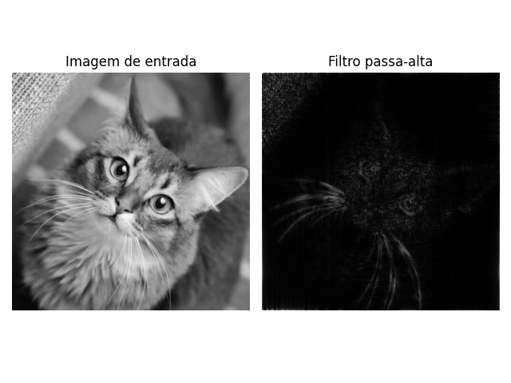

Aplique o filtro rejeita-banda, definido pela imagem “arara_filtro.png”, na imagem “arara.png”.

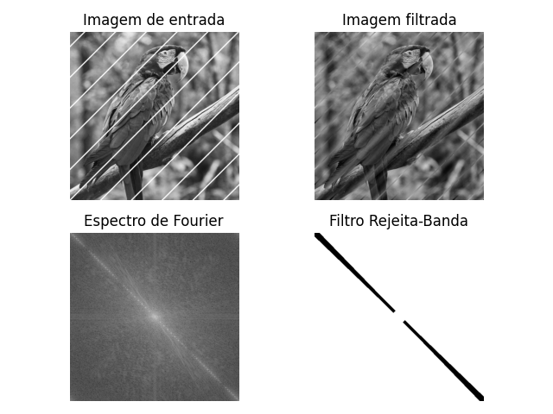

Desenvolva um algoritmo que gere os filtros passa-banda e rejeita-banda similares às figuras abaixo e aplique a filtragem no domínio da frequência com esses filtros nas imagens: “teste.tif” e “img_aluno”.

